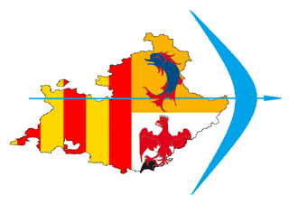
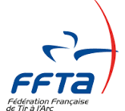
FEDERATION FRANCAISE DE TIR A L’ARC
PROVENCE ALPES COTE D’AZUR

Candidature Projet de Performance Régional 2021

Nom du Club : |  | Mail :
Représenté par : |  | Mail :

Ne souhaite pas s’intégrer dans le dispositif du P.P.R

Désire faire acte de candidature au P.P.R

Pour cela, le projet sera porté par : (entraîneur responsable)
Nom, Prénom :
Adresse mail :
Portable :
Diplôme :
Autres entraineurs ou A.E participants au projet
Jours et horaires d’intervention au sein du club
Nombre de jeunes au sein de l’école de tir | Poussins | Benjamins | Minimes | Cadets

Organisation Stages
Le club souhaite accueillir un ou plusieurs regroupement(s), compléter le tableau en proposant des dates et indiquant le lieu (terrain, gymnase, salle) et en renseignant sur le nombre de cible à disposition et la distance de tir
date | lieu | Nb de cible | distances

Le Projet de performance Régional est une démarche portée par les clubs qui s’engagent sur l’ensemble de la saison sportive (entraînement et stages)
Document à retourner au C.T.R Julien ALSBERGHE : j.alsberghe@ffta.fr et au référent PPR pour chaque département :
Comité Départemental | Coordonnées | Contact technicien référent | Stages déjà programmés (d’autres suivront)
CD 04 | bureaucd04@cd-04.org
CD 05 | cd05tiralarc@orange.fr
CD 06 | erys@wanadoo.fr
CD 13 | arc.cd13@gmail.com | mjo.bazin@gmail.com
CD 83 | cdarc83@gmail.com | fialon.sandrine@gmail.com
CD 84 | dnvi@hotmail.fr | nicolasvillemur@hotmail.com

